2015年中级会计职称考试真题及答案

2014年中级会计职称考试真题、模拟题尽收其中，千名业界权威名师精心解析，精细化试题分析、完美解析一网打尽！在线做题就选针题库：http://www.szhxpx.com/kuaijikaoshi/kaoshiku.html
一、单项选择题
1 持有过量现金可能导致的不利后果是( )。
A.财务风险加大
B.收益水平下降
C.偿债能力下降
D.资产流动性下降
参考答案: B
系统解析:持有过量现金会导致机会成本加大， 从而使收益水平下降。
2 按照《公司法》规定，股东或者发起人可以用( )等无形资产作价出资。
A.商誉
B.劳务
C.非专利技术
D.特许经营权
参考答案: C
系统解析:【答案】C
【解析】《公司法》规定，股东或者发起人不得以劳务、信用、自然人姓名、商誉、特许经营权或者设定担保的财产等作价出资。
3采用ABC法对存货进行控制时，应当重点控制的是( )。
A.数量较多的存货
B.占用资金较多的存货
C.品种较多的存货
D.库存时间较长的存货
参考答案: B
系统解析:【正确答案】 B
【答案解析】 采用ABC法对存货进行控制时应重点控制A类存货，A类存货属于金额较多，品种数量较少的存货。
【该题针对“存货的控制系统”知识点进行考核】
4 吸收直接投资的筹资特点不包括( )。
A.能够尽快形成生产能力
B.资本成本较高
C.企业控制权集中
D.有利于产权交易
参考答案: D
系统解析:【正确答案】 D
【答案解析】 本题考核股权筹资。吸收直接投资的筹资特点包括：(1)能够尽快形成生产能力;(2)容易进行信息沟通;(3)资本成本较高;(4)公司控制权集中，不利于公司治理;(5)不易进行产权交易。
【该题针对“吸收直接投资”知识点进行考核】
5 某企业每月固定制造费用20000元，固定销售费用5000元，固定管理费用50000元。单位变动制造成本50元，单位变动销售费用9元，单位变动管理费用1元。该企业生产一种产品，单价100元，所得税税率为25%，如果保证本年不亏损，则至少应销售( )件产品。
A.22500
B.1875
C.7500
D.3750
参考答案: A
系统解析:【正确答案】 A
【答案解析】 本题考核保本分析。保本销售量=(20000+5000+50000)×12/[100-(50+9+1)]=22500(件)。(参见教材第247页)。
【该题针对“单一产品量本利分析”知识点进行考核】
6根据相关者利益最大化财务管理目标理论，承担最大风险并可能获得最大报酬的是( )。
A.股东
B.债权人
C.经营者
D.供应商
参考答案: A
系统解析:相关利益者最大化的观点中，股东作为企业的所有者，在企业中承担着最大的权力、义务、风险和报酬。所以选项A正确。
7 下列说法中，不正确的是( )。
A.财务预测的方法主要有定性预测和定量预测两类
B.财务预算的方法主要有经验判断法和定量分析方法
C.财务控制的方法通常有前馈控制、过程控制、反馈控制
D.确定财务计划指标的方法一般有平衡法、因素法、比例法和定额法等
参考答案: B
系统解析:【正确答案】 B
【答案解析】 本题考核财务管理环节的相关内容。财务预算的方法通常包括固定预算法与弹性预算法、增量预算法与零基预算法、定期预算法与滚动预算法等;财务决策的方法主要有经验判断法和定量分析方法。
【该题针对“财务管理环节”知识点进行考核】
8 相对于债务筹资方式而言，采用吸收直接投资方式筹资的优点是( )。
A.有利于降低资本成本
B.有利于集中企业控制权
C.有利于降低财务风险
D.有利于发挥财务杠杆作用
参考答案: C
系统解析:吸收直接投资属于股权筹资，没有还本付息的压力，所以有利于降低财务风险。需要注意的是吸收直接投资相比股票筹资是有利于集中控制权，但相比较债务筹资，引进了新的投资者，会导致公司控制权结构的改变，分散公司控制权，所以要注意根据对比的对象来把握特点。
9 某公司生产单一产品，实行标准成本管理。每件产品的标准工时为3小时，固定制造费用的标准成本为6元，企业生产能力为每月生产产品400件。7月份公司实际生产产品350件，发生固定制造成本2250元，实际工时为1100小时。根据上述数据计算，7月份公司固定制造费用效率差异为( )元。
A.100
B.150
C.200
D.300
参考答案: A
系统解析:【正确答案】 A
【答案解析】 本题考核固定制造费用差异的计算。固定制造费用效率差异=(实际工时-实际产量标准工时)×固定制造费用标准分配率=(1100-350×3)×6/3=100(元)。(参见教材第270页)。
【该题针对“成本差异的计算及分析”知识点进行考核】
10 当股票投资期望收益率等于无风险投资收益率时，β系数应( )。
A.大于1
B.等于1
C.小于1
D.等于0
参考答案: D
系统解析:根据资本资产定价模式R=Rf+β(Rm-Rf)，因R=Rf，所以风险系数β应等于0。
二、多项选择题
11 下列各项中，属于股票回购方式的有( )。
A.公开市场回购
B.直接回购
C.要约回购
D.协议回购
参考答案: A,C,D
系统解析:【答案】ACD
【解析】股票回购的方式主要包括公开市场回购、要约回购和协议回购三种。
12 预算的编制程序包括( )。
A.下达目标
B.编制上报
C.审查平衡、审议批准
D.下达执行
参考答案: A,B,C,D
系统解析:【答案】ABCD
【解析】选项A、B、C、D都是预算的编制程序。
13下列属于管理绩效定性评价中的基础管理评价指标的内容有( )。
A.采购与销售
B.商业诚信
C.企业文化建设
D.法律事务
参考答案: A,D
系统解析:【正确答案】 AD
【答案解析】 本题考核管理绩效定性评价的相关内容。商业诚信是社会贡献评价指标的内容，企业文化建设是人力资源评价指标的内容。
【该题针对“综合绩效评价”知识点进行考核】
14 在以下企业组织形式中，会导致双重课税的有( )。
A.个人独资企业
B.合伙企业
C.有限责任公司
D.股份有限公司
参考答案: C,D
系统解析:【正确答案】 CD
【答案解析】 公司制企业具有法人资格，需要缴纳企业所得税和个人所得税，个人独资企业和合伙企业不具有法人资格，只需缴纳个人所得税。所以本题选CD。
【该题针对“企业与企业财务管理”知识点进行考核】
15 预算是对未来活动的细致、周密安排，是未来经营活动的依据，其最主要的特征是( )。
A.数量化
B.可执行性
C.一致性
D.系统性
参考答案: A,B
系统解析:【正确答案】 AB
【答案解析】 数量化和可执行性是预算最主要的特征。
【该题针对“预算管理的主要内容”知识点进行考核】
16为确保企业财务目标的实现，下列各项中，可用于协调所有者与经营者矛盾的措施有( )。
A.所有者解聘经营者
B.所有者向企业派遣财务总监
C.公司被其他公司接收或吞并
D.所有者给经营者以“股票期权”
参考答案: A,B,C,D
系统解析:经营者和所有者的主要矛盾是经营者希望在创造财富的同时，能够获得更多的报酬、更多的享受，并避免各种风险;而所有者则希望以较小的代价(支付较少报酬)实现更多的财富。可用于协调所有者与经营者矛盾的措施包括解聘、接收和激励。激励有两种基本方式：(1)股票期权;(2)绩效股。
17 根据存货陆续供应与使用模型，下列情形中能够导致经济订货量增加的有( )。
A.存货需求量增加
B.一次订货成本增加
C.单位储存变动成本增加
D.每日消耗量增加
参考答案: A,B,D
系统解析:根据存货陆续供应和使用的经济订货量公式：
可以看出，存货需求量增加、一次订货成本增加、每日消耗量增加都会使经济订货量增加，而单位储存变动成本增痂会使经济订货量降低。
18成本分析的方法主要包括( )。
A.对比分析法
B.连环替代法
C.相关分析法
D.综合分析法
参考答案: A,B,C
系统解析:【正确答案】 ABC
【答案解析】 本题考核成本管理的主要内容。成本分析的方法主要对比分析法、连环替代法和相关分析法。(参见教材第243页)。
【该题针对“成本管理的主要内容”知识点进行考核】
19 下列关于技术环境的说法正确的有( )。
A.财务管理的技术环境是指财务管理得以实现的技术手段和技术条件
B.财务管理的技术环境决定着财务管理的效率和效果
C.我国企业的会计信息化没有得到全面的推进，企业财务管理的技术环境没有得到完善
D.我国企业会计信息化的全面推进，必将促使企业财务管理的技术环境进一步完善和优化
参考答案: A,B,D
系统解析:【答案】ABD
【解析】财务管理的技术环境，是指财务管理得以实现的技术手段和技术条件，它决定着财务管理的效率和效果，因此选项A、B正确。我国企业会计信息化的全面推进，必将促使企业财务管理的技术环境进一步完善和优化，因此选项D正确。在影响财务管理的各种外部环境中，经济环境是最为重要的，因此选项C不正确。
20下列有关预算的概念和特征的说法正确的有( )。
A.预算是企业在预测、决策的基础上，以数量和金额的形式反映企业未来一定时期内经营、投资、财务等活动的具体计划
B.编制预算的目的是促成企业以有效的方式实现预定目标
C.数量化和可执行性是预算最主要的特征
D.预算必须与企业的战略或目标保持一致
参考答案: A,C,D
系统解析:【正确答案】 ACD
【答案解析】 编制预算的目的是促成企业以最经济有效的方式实现预定目标，所以选项B不正确。
【该题针对“预算管理的主要内容”知识点进行考核】
三、判断题
21 资本保值增值率是企业年末所有者权益总额与年初所有者权益总额的比值，该指标也是衡量企业盈利能力的重要指标。( )
对
错
参考答案: 对
系统解析:如果企业盈利能力提高，利润增加，必然会使期末所有者权益大于期初所有者权益，所以该指标也是衡量企业盈利能力的重要指标。当然，这一指标的高低，除了受企业经营成果的影响外，还受企业利润分配政策和投入资本的影响。
22财务分析中的效率指标，是某项财务活动中所费与所得之间的比率，反映投入与产出的关系。( )
对
错
参考答案: 对
系统解析:此题考核的知识点是效率比率。效率比率，是某项财务活动中所费与所得的比率，反映投入与产出的关系。因此本题的说法是正确的。
23加速资金周转是提高资金使用效率的主要手段之一。( )
对
错
参考答案: 对
系统解析:【答案】√
【解析】本题主要考核的是提高资金使用效率。
24 融资租赁市场的融资期限一般短于资产租赁期限。( )
对
错
参考答案: 错
系统解析:【正确答案】 错
【答案解析】 本题考核资本市场的相关内容。融资租赁市场是通过资产租赁实现长期资金融通的市场，它具有融资和融物相结合的特点，融资期限一般与资产租赁期限一致。
【该题针对“财务管理环境”知识点进行考核】
25由于可转换债券持有人具有在未来按一定的价格购买股票的权利，因此可转换债券实质上是一种未来的买入期权。( )
对
错
参考答案: 对
系统解析:【答案】√
【解析】买入期权即买权，是指持有人具有在未来按一定的价格购买股票的权利。
26 市场风险溢酬(Rm-Rf)反映市场整体对风险的偏好，如果风险厌恶程度高，则(Rm-Rf)的值就小，β稍有变化时，就会导致该资产的必要收益率以较小幅度的变化。( )
对
错
参考答案: 错
系统解析:【答案】×
【解析】市场风险溢酬(Rm-Rf)反映市场整体对风险的偏好，如果风险厌恶程度高，则(Rm-Rf)的值就大，β稍有变化时，就会导致该资产的必要收益率以较大幅度的变化。反之，资产的必要收益率受其系统风险的影响则较小。
27 在其他因素不变的条件下，一个投资中心的剩余收益的大小与企业投资人要求的最低报酬率呈反向变动。( )
对
错
参考答案: 对
系统解析:因为：剩余收益=经营利润-(经营资产×最低投资报酬率)。
28 经营者是各相关主体中对企业分析最全面的，需要了解掌握企业经营理财的各方面，包括运营能力、偿债能力、获利能力及发展能力的全部信息。( )
对
错
参考答案: 错
系统解析:企业经营决策者要求了解掌握企业经营理财的各方面，包括运营能力、偿债能力、获利能力及发展能力的全部信息。
29 预算是企业在预测、决策的基础上，以数量的形式反映企业未来一定时期内经营、投资、财务等活动的具体计划。( )
对
错
参考答案: 错
系统解析:【正确答案】 错
【答案解析】 预算是企业在预测、决策的基础上，以数量和金额的形式反映企业未来一定时期内经营、投资、财务等活动的具体计划。
【该题针对“预算管理的主要内容”知识点进行考核】
30 采用“5C”系统来评价，并对客户信用进行等级划分，其中采用“三类九等”时，最低等级为CCC级。( )
对
错
参考答案: 错
系统解析:【答案】×
【解析】在信用等级方面，目前主要有两种：一种是三类九等，即将企业的信用状况分为 AAA、AA、A、BBB、BB、B、CCC、CC、C 九等，其中AAA为信用最优等级，C为信用最低等级。另一种是三级制，即分为AAA、AA、A三个信用等级。
四、计算分析题
31已知：某企业2012年10～12月实际销售额分别为30000万元、35000万元和40000万元，预计2013年1月份销售额为36000万元。每月销售收入中有70%于当月收现，20%于次月收现，10%于第三个月收讫，不存在坏账。假定该企业销售的产品在流通环节只需缴纳消费税，税率为10%，并于当月以现金缴纳。该企业2012年12月末现金余额为72万元，应付账款余额为4200万元(需在2013年1月份付清)，不存在其他应收应付款项。
2013年1月份有关项目预计资料如下：采购材料7000万元(当月付款70%);工资及其他支出7500万元(用现金支付);制造费用7800万元(其中折旧等非付现费用为4000万元);销售费用和管理费用900万元(用现金支付);预交所得税1710万元;购买设备10800万元(用现金支付)。现金不足时，通过向银行借款解决。2013年1月末现金余额要求不低于90万元。
要求根据上述资料，计算该企业2013年1月份的下列预算指标：
(1)经营性现金流入;
(2)经营性现金流出;
(3)资本性现金支出;
(4)现金余缺;
(5)应向银行借款的最低金额;
(6)1月末应收账款余额。
系统解析:【答案】
(1)经营性现金流入=35000×10%+40000×20%+36000×70%=36700(万元)
(2)经营性现金流出=(7000×70%+4200)+7500+(7800-4000)+900+36000×10%+1710=26610(万元)
(3)资本性现金支出=购买设备现金支出=10800万元
(4)现金余缺=72+36700-26610-10800=-638(万元)
(5)应向银行借款的最低金额=638+90=728(万元)
(6)1月末应收账款余额=40000×10%+36000×30%=14800(万元)
32、D公司是一家服装加下企业，2011年营业收入为3600万元，营业成本为1800万元，该公司与经营有关的购销业务均采用赊账方式。假设一年按360天计算。13公司简化的资产负债表
如下表所示：
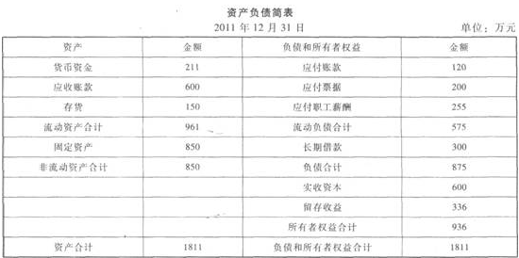
要求：
(1)计算D公司2011年的营运资金数额。
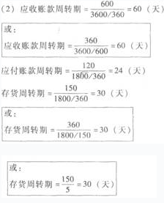
(2)计算D公司2011年的应收账款周转期、应付账款周转期、存货周转期以及现金周转期(为简化计算，应收账款、存货、应付账款的平均余额均以期末数据代替)。
(3)在其他条件相同的情况下，如果D公司利用供应商提供的现金折扣，则对现金周转期会产生何种影响?
(4)在其他条件相同的情况下，如果D公司增加存货，则对现金周转期会产生何种影响?(2012年改编)
系统解析:(1)营运资金=961-575=386(万元)现金周转期=60+30-24=66(天)
(3)如果D公司利用供应商提供的现金折扣，则应付账款周转期将会缩短，在其他条件不变的情况下，会使现金周转期增加(或：现金周转期延长，或：现金周转减速)。
(4)如果D公司增加存货，则存货周转期将会增长，在其他条件不变的情况下，会使现金周转期增加(或：现金周转期延长，或：现金周转减速)。
五、综合题
33根据甲、乙、丙三个企业的相关资料，分别对三个企业进行计算分析，资料如下：
(1)甲企业2008～2012年现金占用与销售收入之间的关系如下表所示：
现金与销售收入变化情况表 单位：万元
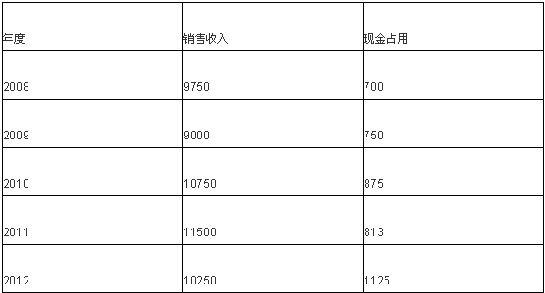
(2)乙企业2012年12月31日资产负债表(简表)如下表所示：
乙企业资产负债表(简表)
2012年12月31日 单位：万元
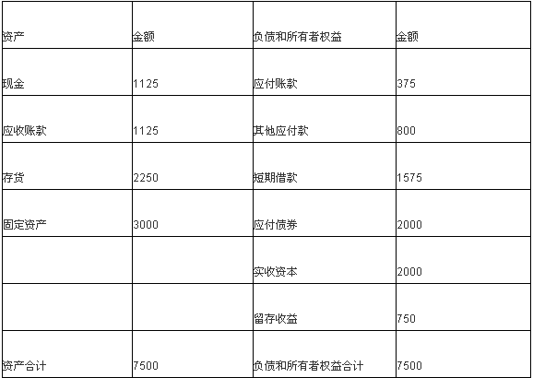
该企业2013年的相关预测数据为：销售收入10000万元，新增留存收益62.5万元;不变现金总额625万元，每元销售收入占用变动现金0.06元，其他与销售收入变化有关的资产负债表项目预测数据如下表所示：
占用资金与销售收入变化情况表
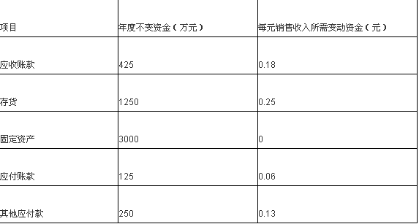
(3)丙企业2012年度的普通股和长期债券资金分别为12500万元和5000万元，资本成本分别为15%和9%。本年度拟增加资金1250万元，现有两种方案：
方案1：保持原有资本结构，预计普通股资本成本为16%，债券资金成本仍为9%;
方案2：发行长期债券1250万元，年利率为9.05%，筹资费用率为3%;预计债券发行后企业的股票价格为每股22.5元，每股股利3.38元，股利增长率为3%。适用的企业所得税税率为25%。
要求：
(1)根据甲企业相关资料，运用高低点法测算下列指标：
①每元销售收入占用变动现金;
②销售收入占用不变现金总额。
(2)根据乙企业的相关资料完成下列任务：
①按步骤建立总资金需求模型;
②测算2013年资金需求总量;
③测算2013年外部筹资量。
(3)根据丙企业的相关资料完成下列任务 (计算债务个别资本成本采用一般模式) ：
①计算采用方案1时，丙企业的平均资本成本;
②计算采用方案2时，丙企业的平均资本成本; ③利用平均资本成本比较法判断丙公司应采用哪一方案? 填写我的答案插入图片 本题共20分，您的得分 纠错收藏我要提问参考答案: 请参考解析
系统解析:【答案】
(1)判断高低点：由于本题中2011年的销售收入最高，2009年的销售收入最低，因此判定高点是2011年，低点是2009年。
①每元销售收入占用现金b=(813-750)/(11500-9000)=0.0252(元)
②根据低点公式，销售收入占用不变现金总额a=750-0.0252×9000=523.2(万元)
或根据高点公式，销售收入占用不变现金总额a=813-0.0252×11500=523.2(万元)
(2)①建立总资金需求模型：
a=625+425+1250+3000-125-250=4925(万元)
b=0.06+0.18+0.25-0.06-0.13=0.3(元)
总资金需求模型为：y=4925+0.3x
②2013年资金需求总量=4925+0.3×10000=7925(万元)
③2013年需要新增资金=7925-(7500-375-800)=1600(万元)
2013年外部筹资量=1600-62.5=1537.5(万元)
(3)①方案1：
原有资本结构：普通股比重=12500/(12500+5000)=71.43%
负债比重=5000/(12500+5000)=28.57%
平均资本成本=16%×71.43%+9%×28.57%=11.43%+2.57%=14%
②方案2：
股票同股同酬，所以都要按最新股价计算：普通股资本成本=3.38/22.5+3%=18.02%
新旧债券利率不同，要分别计算各自的资本成本，
原债券资本成本=9%
新债券资本成本=9.05%×(1-25%)/(1-3%)=7%
企业总资金=12500+5000+1250=18750(万元)
债券发行后企业的平均资本成本=18.02%×(12500/18750)+9%×(5000/18750)+7%×(1250/18750)=14.88%
③由于方案1的平均资本成本低，所以应采用方案1。

